Государственное бюджетное общеобразовательное учреждение
города Москвы «Школа №1222 имени Маршала Советского Союза
И. Х. Баграмяна.
Чеверёва Людмила Николаевна воспитатель дошкольного учреждения №2.

«ИСПОЛЬЗОВАНИЕ НАСТОЛЬНО-ПЕЧПТНЫХ ИГР КАК СРЕДСТВА ПОВЫШЕНИЯ ПОЗНАВАТЕЛЬНОЙ АКТИВНОСТИ ДЕТЕЙ».
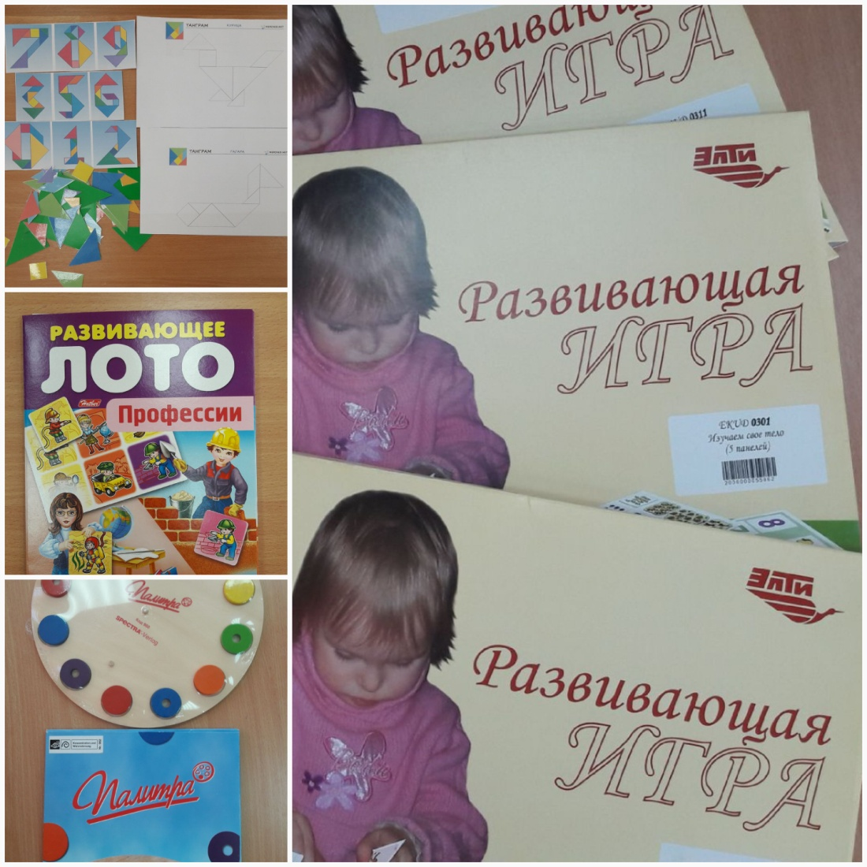

«Игра – это та искра, которая достигает огонек пытливости и любознательности детей».
В.А. Сухомлинский.
Одной из разновидностей дидактических или развивающих игр в детском саду являются настольно–печатные игры. Как известно, они, развивают интеллектуальные и познавательные способности детей. Способствуют формированию положительных эмоций. У дошколят развиваются психические процессы: воображение, восприятие, память, мышление. В игре воспитываются волевые качества, постановка цели, принятия решений, уступчивость, а также – сосредоточенность, дисциплинированность, умение доводить дело до конца.
Всё выше перечисленное мы, воспитатели, педагоги, стремимся развить воспитать в наших детях, а это значит, что настольно-печатные игры являются лучшими нашими помощниками, и их использование в области познавательного развития полностью оправдано.
Предлагаю вашему вниманию мои способы работы с данным видом игр, методику использования их в познавательном развитии детей.
Содержание настольных игр очень разнообразно.
1. Игры на классификацию.
Игра «Форма и цвет»
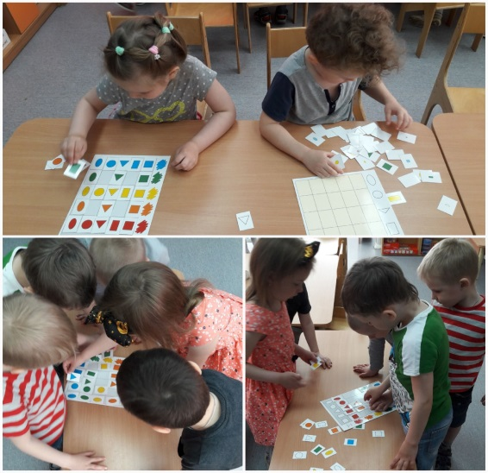
Хороший помощник на занятиях по математике. С помощью игры ребята анализируют объекты, выделяют их свойства: цвет, форму, величину, пространственное расположение.
Как правило, в структуре занятия по ФЭМП всегда присутствует дидактическая игра. Данная игра, поможет нам в реализации поставленных целей и задач. Главное так, скажем, обыграть ее так, чтобы она вписалась в общую концепцию занятия. Например, не предложить детям из стопки карточек выбрать одну и определить ее место на панели (как предлагает нам производитель игры), а дать задание расселить геометрические фигуры по квартирам в большом доме, который они построили.
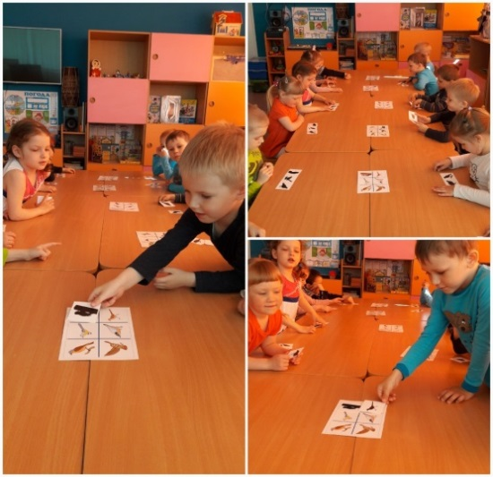
Настольно–печатная игра «Птицы».
На занятиях по ознакомлению с окружающим миром, дети помогают птицам снять заклятия злого волшебника. Не соотносят цветные изображения птиц с теневыми (как гласят правила), а выполняют добрую миссию.
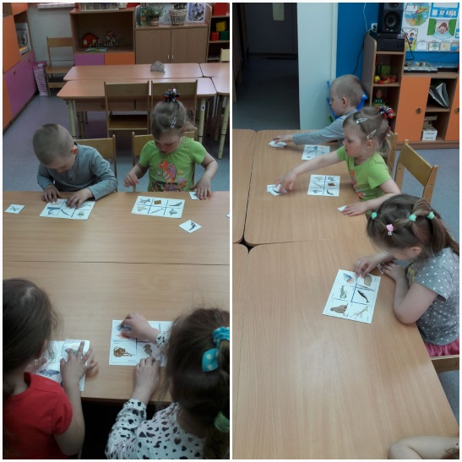
Настольно–печатная игра «Морские обитатели».
На этом занятии ребята помогают морским обитателям потерявшим память, вспомнить, кто ест кто, и благополучно вернуться в подводное царство.
Такие методы и приемы способствуют воспитанию у ребят нравственных чувств: добродушие, отзывчивость, сочувствие, дружелюбие желание помочь, небезразличное отношение к чужому горю. Помогают без особого труда повысить познавательную активность детей, их интерес к происходящему.
Хочется отметить следующее, казалось бы, использовал игру один раз и все. Но это не так. Содержание игр разнообразно. Например, игра «Форма и цвет» имеет две панели. На первом занятии мы расселяли фигуры в свои квартиры (закрепляя такие свойства, как форма и цвет). А на следующем, завозили строительный материал для постройки домиков для животных (учились сравнивать и распознавать фигуры по форме и величине).
2. Игры на развитие творческих мыслительных способностей.
Представляют наборы задач постепенно возрастающей сложности. Этот вид игр я использую в таких формах работы с детьми, как индивидуальная работа, индивидуально–коллективной (где группа делится на подгруппы и выбирает себе задания по интересам).
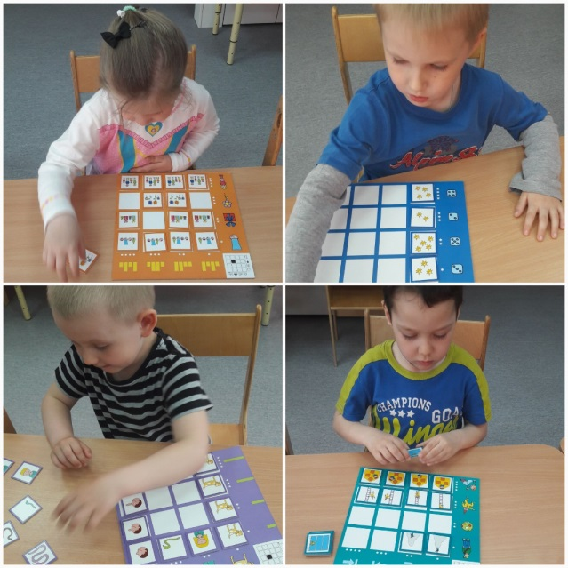
Игра «Матрица» хорошо подходит для оценки индивидуального развития ребенка. Она состоит из комплекта таблиц и карточек. Карточки нужно разместить на таблице, следуя определенному правилу. Например: в левом краю строки представлен набор предметов (подарки, цветочки, цилиндры). А вверху столбца нужно упорядочить эти предметы по высоте (низкий - низкий, высокий - высокий).
Комплект таблиц был хорошим помощником при диагностике. Помог понять, как дети усвоили понятия величин, ориентировку в пространстве, количество и счет.
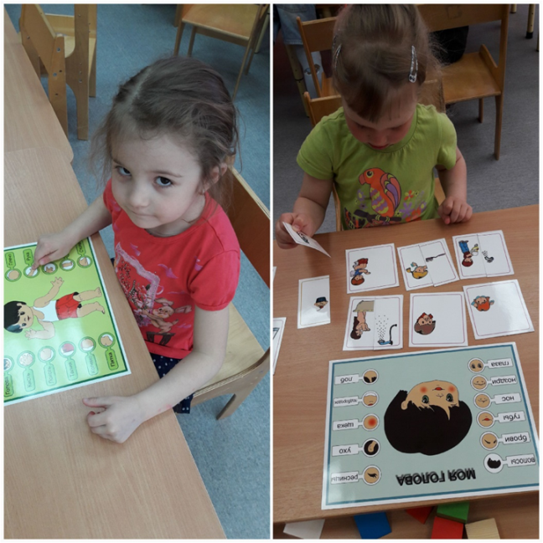
Игра «Мое тело».
Покажет, насколько у ребенка сформировано представления о частях человеческого тела, их внешних признаках. Сформированы ли гигиенические навыки.
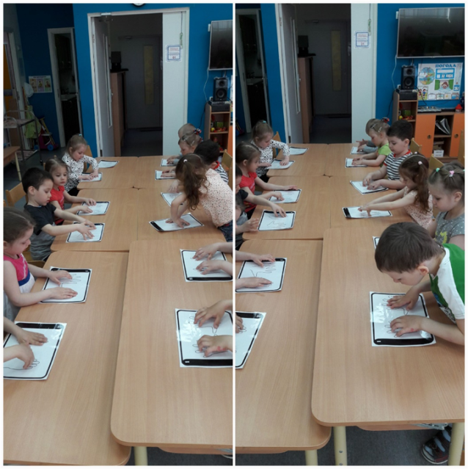
Игра на развитие мелкой моторики «Ладошки». Подвижна, занимательна и любима детьми. Её применяю в непосредственно образовательной деятельности, как пальчиковую гимнастику или физкультминутку.
Все мы знаем, что игровая деятельность – ведущий вид деятельности в дошкольном возрасте. Выше представленные игры очень интересное и увлекательное занятие для детей, в процессе, которого развиваются интеллектуальные способности, формируются навыки общения. В игре воссоздаются социальные отношения между детьми. И самое главное, на мой взгляд, что настольно–печатные игры учат дошкольников решать предлагаемые им обучающие и развивающие задачи через выполнение игровых действий, что способствует их познавательной активности.
Надеюсь, эта информация будет актуальной для Вас и найдет свое практическое применение и в вашем саду.
Спасибо Всем за внимание!

